Муниципальное казенное дошкольное образовательное учреждение

детский сад «Сказка»

***Проект: «Первый снег».***

Вторая младшая группа.

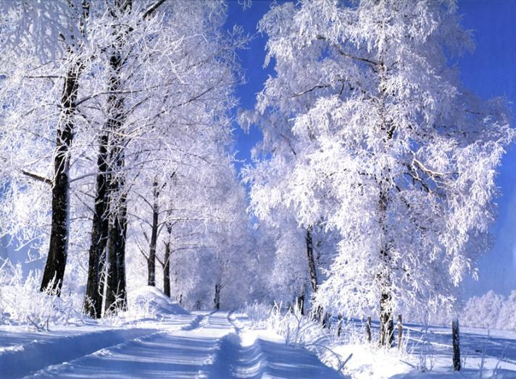

Бледнюк С.В.

с. Леуши - 2014

Проект: «Первый снег»

**Базисный компонент:** Работа по проекту проводится в рамках разделов программы Васильевой «Воспитание и обучение в детском саду»

**Возраст участников проекта**: дети от 3 до 4 лет.

**Состав проектной группы**: Воспитатели и воспитанники группы, родители воспитанников.

**Тип проекта**: Краткосрочный, групповой, исследовательско - творческий,

**Проблема проекта:** Обогатить и расширить представление детей о снеге.

**Цель проекта**: Ознакомление младших дошкольников со свойствами снега

**Задачи проекта**:

1. Развитие познавательных способностей детей в процессе совместной исследовательской деятельности, практических опытов со снегом
2. Формирование у детей эмоциональной заинтересованности
3. Поддерживать стремления детей активно вступать в познавательное общение, высказывать своё мнение;
4. Воспитывать сознательное применение сенсорных ощущений в решении практических задач.

**Актуальность проекта:**

Необходимость расширения знаний и представлений у детей младшего дошкольного возраста о свойствах снега

**Планируемые результаты обучения:**

- ребенок расширит свои знания о снеге

- ребенок научится замечать красоту зимнего пейзажа по средствам художественного слова

- у ребенка развивается чувственность, наблюдательность, любознательность, речь, мышление

**Основная деятельность с детьми :**

1.Беседа «Зима белоснежная», «Целевые беседы», «Явление природы –Снег»

2. ООД «Составление рассказа по сюжетной картине «Саша и снеговик», «Первый снег», заучивание стихотворения «Мы снежинки».

3 Аппликация «Снеговик», лепка «Снежинка» рисование «Снеговик», рисование, в свободное время «Волшебные снежинки».

4. Ежедневные наблюдения за снегом.

5. Серия игр – экспериментов по ознакомлению со свойствами снега.

6. Посильная помощь в уборке снега.

7. Чтение художественной литературы

8. Заучивание наизусть стихотворений, потешек о снеге.

9. Подвижные игры: «Снежки», «Снежинки»

10. Работа с родителями: Консультация для родителей «Поиграем с мамой», изготовление лопат, метелок для трудовой деятельности, выставка «Волшебная снежинка»

11. Оформление выставки детских работ.

12. Подборка художественного слова, пополнение библиотеке для детей по теме.

13. Поделка своими руками «Снеговик», «Снежинки»

14. Консультация для воспитателей: «Свойства снега».

15. Оформление презентации: «Первый снег».

16. Итоговое развлечение: «Веселый Снеговик».

Муниципальное казенное дошкольное образовательное учреждение

детский сад «Сказка»

Конспект ООД:  **«Первый снег».**

Вторая младшая группа.

Бледнюк С.В.

с. Леуши – 2014

**Цель:** расширять представления детей о природных явлениях.

**Задачи:**

- учить детей устанавливать элементарные причинно-следственные связи;

- дать понятие «снегопад»;

- учить детей отвечать на вопросы полным предложением;

- активизировать в речи детей прилагательные: белый, пушистый, блестящий, искрящийся, липкий, хрустящий, холодный и т. д.;

- приобщать к нетрадиционным техникам рисования;

- способствовать развитию эмоциональной отзывчивости, готовности к совместной деятельности со сверстниками.

**Материал:** ростовые куклы кота и мышки, ведерко со снегом, дорожки (раскрашенные обои с осенними листьями, белая гуашь, белая бумага, корзина, шкатулка, искусственный снег, влажные салфетки.

*(Воспитатель в образе Кота, в лапах ведерко со снегом, заходит к детям в группу со словами)*

Утром кот принес на лапах

Первый снег, первый снег!

Он имеет вкус и запах

Первый снег, первый снег!

*(Кот предлагает потрогать снег)*

- Скажите, ребята, снег он какой! (ответы детей)

- Что можно делать со снегом? (играть)

- Во что можно играть со снегом? (лепить Снежную Бабу, играть

в снежки и т. д… .)

- Все верно ребята! Мы будем с вами играть! Только не настоящим снегом.

- Как вы думаете, почему у нас не получится сыграть в снежки в группе? (снег растает, будет мокро, сыро и т. д… .)

- Но вы не расстраивайтесь, я знаю много способов как поиграть в снежки без настоящего снега!

*(Воспитатель-Кот оставляет ведерко возле батареи (чтобы снег растаял) и предлагает детям из белой бумаги сделать снежки (дети мнут бумагу, придают ей форму снежка).*

***Подвижная игра: «Снежки».***

- Ох, устал я, уморили, прилягу, отдохну. Ну а вы прибрать за собой не забудьте!

*(Дети садят Кота в кресло, собирают снежки в корзину)*

*(Воспитатель предлагает детям нарисовать на дорожках следы, которые мог оставить кот. Объясняет, как это сделать с помощью снежков.)*

*(Дети рисуют, звучит музыка.)*

Он кружится легкий, новый

У ребят над головой.

*(Воспитатель сыплет на дорожки «снег» (блестки) из шкатулки.)*

Он успел платок пуховый

Расстелить на мостовой.

Он белеет вдоль забора,

Прикорнул на фонаре, -

Значит, скоро, очень скоро

Полетят салазки с горок.

Значит, можно будет снова

Строить крепость во дворе!

(Я. Аким)

*(Воспитатель объясняет понятие «снегопад», предлагает детям самим сделать снегопад, для этого встать в круг, сыплет в ладошки детей блестки.)*

***Дыхательная гимнастика «Снегопад».***

- Ой, кто-то за дверью пищит!

*(Входит мышка, предлагает детям поиграть. Воспитатель и дети предупреждают ее о том, что на кресле спит кот. Мышка предлагает поиграть потихоньку.)*

***Подвижная игра «Мыши водят хоровод».***

*(Кот просыпается, мышка убегает.)*

- Мяу, что-то я у вас загостился! Мне домой пора! Где мое ведерко?

*(Ребята выясняют, что снег растаял, рассказывают отчего это произошло.*

*Возвращают ведерко Коту, прощаются. Воспитатель хвалит и благодарит детей.)*

Муниципальное казенное дошкольное образовательное учреждение

детский сад «Сказка»

Развлечение: «Веселый Снеговик».

Бледнюк С.В.

с. Леуши - 2014

**Воспитатель:** Вы, ребята, подойдите

На меня все посмотрите,

С вами мы пойдем гулять

В лес зверушек навещать.

Но этот лес-не просто лес,

Это лес-страна чудес.

Отправимся в лес все вместе. На улице зима, много снега намело, предлагаю поехать на машине.

**Игра: «Машина»**

**Воспитатель:** Вот мы с вами и приехали в лес. Посмотрите, сколько кругом много снега, дальше нам придется идти пешком.

*(ходьба с высоким подниманием колен)*

**Воспитатель:**Ребята мне кажется начинается метель.

Снег, снег кружится,

Белая вся улица!

Собрались мы все в кружок,

Завертелись, как снежок.

**Танец: «Снежинки»**

**Воспитатель:** Представьте, что падают снежинки на ваши рукавички, подуем на них. *(Дуют на ладошки 2-3 раза).*

**Воспитатель:** Вот так зимушка-зима,

Все дорожки и тропинки

Снегом белым замела.

Давайте, слепим вместе снеговика.

**Игра: «Слепи снеговика»**

*(Две команды по 5 человек, даются части плоскостного изображения снеговика, задача детей - правильно собрать его).*

**Воспитатель:** Снеговик, Снеговик,

Ты к морозам привык,

Мы тебя скатали ловко,

Вместо носика морковка! .

Слышите, кто-то по лесу идет!

*(Звучит музыка и выходит Снеговик).*

**Снеговик:** Здравствуйте! Вот и я!

Вы узнали, кто я?

Снеговик, я не простой,

Любопытный, озорной.

Знать хочу я чем, ребята,

Занимаются зимой?

Приготовил вам подарки,

Посмотрите, поиграйте!

**Воспитатель:** Очень хочется всем нам посмотреть.

Ну, что же там?

**Снеговик:** Вот снежки есть у меня. Посмотрю, кто меткий самый.

**Игра: «Снежки»**

*(Дети делятся на две команды. Обруч лежит на полу, нужно попасть снежком в обруч)*

**Снеговик:** Молодцы! Победила дружба!

Ребята, посмотрите вокруг, как тихо в лесу, не слышно пения птиц, и мне хочется загадать вам загадку, а вы попробуйте отгадать.

Снег на полях,

Лед на реках,

Вьюга гуляет.

Когда это бывает? *(Зимой.)*

**Снеговик:** А сейчас какое время года?

**Дети:** Зима.

**Снеговик**: А знаете ли вы стихи о зиме?

**Стихи**

Уж ты, Зимушка-зима,

Завьюжила, замела

Все дороги, все пути,

Негде детушкам пройти.

На полянку, на лужок

Тихо падает снежок.

Легкие пушинки,

Белые снежинки.

Приходи, зима,

Приходи, красна,

С морозцами трескучими,

Со снегами сыпучими,

С ветрами вьюжными,

С метелями дружными.

Снег-снежок, снег-снежок

По дорожке стелится,

Снег-снежок, снег-снежок,

Белая метелица.

Снег-снежок, снег-снежок

Замело дорожки,

Снег-снежок, снег-снежок,

Тает на ладошке.

**Снеговик:** Молодцы, много знаете стихов о снеге, и зиме.

А теперь давайте погуляем по зимнему лесу, может, и встретим там кого то.

*(Дети под музыку идут по лесу, подходят к кустику)*

**Снеговик:** Тихо в зимнем лесу, но что я слышу, кто-то шевелится за кустиком. Отгадайте загадку и узнайте, кто это?

Длинное ухо,

Комочек пуха,

Прыгает ловко,

Любит морковку. *(Заяц)*

**Заяц:** Здравствуйте, ребятишки! Куда вы идете в такой холод? Я в белой пушистой шубке и то мерзну.

**Воспитатель:** Мы идем в лес навестить лесных зверюшек.

**Заяц:** Мне тоже хочется с вами пойти, только я не могу, лапки мои совсем замерзли!

**Воспитатель:** Давай, зайка, мы с тобой поиграем немножко, погреемся, а дальше вместе пойдем.

**Игра: «Зайка беленький сидит»**

**Воспитатель:** Вот как хорошо поиграли, пойдем, зайка с нами!

*(Дети идут по лесу. Навстречу им выходит волк)*

**Волк:** Здравствуйте, детишки, куда вы идете?

**Воспитатель:** Мы идем гулять по лесу.

**Волк:** А кто это там с вами скачет беленький, пушистенький, мягонький?

**Дети:** Это зайка.

**Волк:** Вот я и съем зайку сейчас, а то зимой мне трудно по высоким сугробам бегать, еду себе искать.

**Воспитатель:** Не ешь зайчика, волк, он хороший!

**Волк:** Ну хорошо, не буду зайчика есть, если повеселите меня.

**Танец: «Завертелись»**

**Волк и заяц:** Нам очень понравился веселый танец.

**Воспитатель:** Ребята, а давайте мы угостим волка сосиской, а зайчика морковкой.

**Снеговик:** А это от меня вам угощение, волшебные снежки. *(Угощает зефиром).*

Досвидание! *(Уходит под музыку).*

**Воспитатель:** Покружись, повертись в детском саду окажись.

*(Уходят из зала под музыку)*

**Наше творчество**

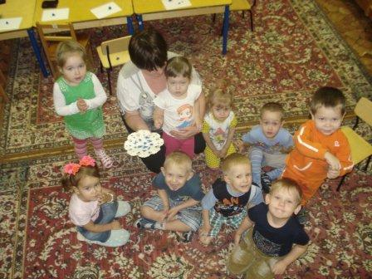

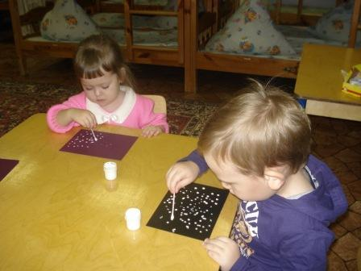

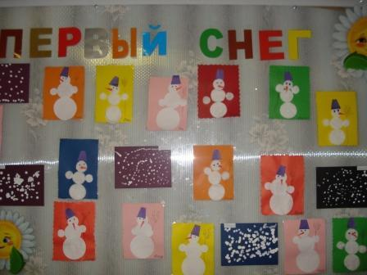

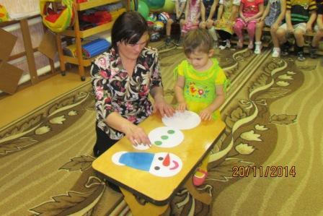

**Вечер развлечений**

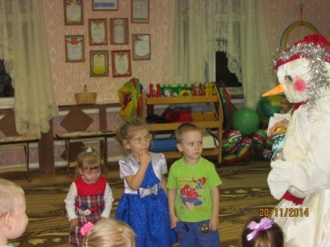

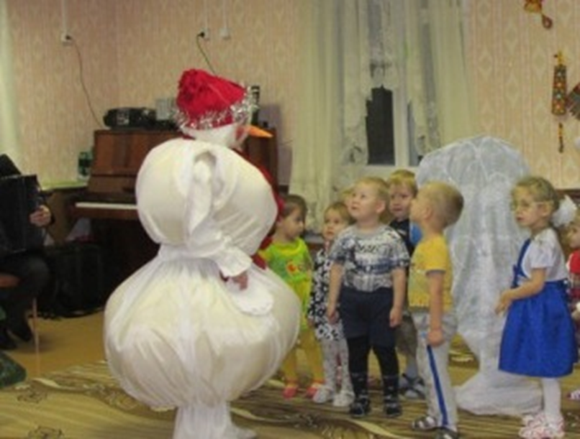

**Игры и танцы детей**

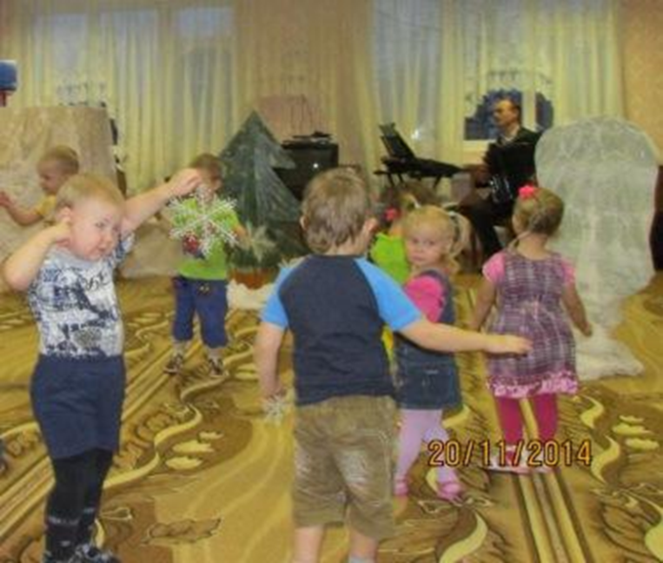

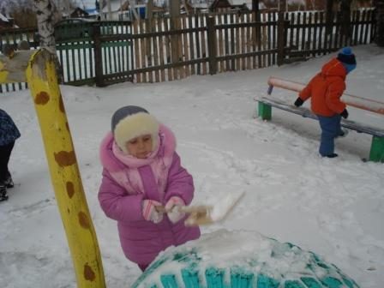

играем с мамой

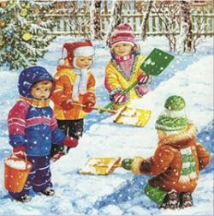

Развивающие игры и занятия на тему зима для детей дошкольного возраста формируют у детей представления о самом холодном времени года зиме, о характеристиках и особенностях природы в зимний сезон года.

Занятия в форме игр развивают внимание, старательность, воображение и учат детей бережному отношению к природе.

**Игра-занятие «Деревья»**

*Слушаем рассказ и выполняем различные движения.*

Выросли деревья.   *(Встаём и стоим прямо)*

На них появились ветки.   *(Разводим руки в стороны)*

На ветках выросли листочки.  *(Разводим пальцы)*

Осенью листочки пожелтели

Подул сильны ветер.   *(Дуем, как ветер)*

Листочки задрожали.   *(Трясём кистями рук)*

Потом листочки упали на землю.   *(Наклоняемся и касаемся руками пола)*

Зимой с неба падает снег.   *(Выставляем руки перед собой и машем кистями)*

Деревья надели шапки и шубки.   *(Показываем: надеваем шапки и шубки)*

**Игра-занятие «Вьюга»**

*Слушаем стихи и выполняем различные движения.*

Вьюга воет, вьюга злится.

Как же вьюге не сердиться?   *(Делаем руками перед собой волнообразные движения)*

Вьюге холодно самой.

Полетела бы домой.   *(Машем руками)*

Дома бы согрелась,

Поспала, наелась.  *(Гладим животик)*

Но у вьюги дома нет.   *(Качаем головой)*

Вот она и злится.

Шубки с шапкой тоже нет.   *(Качаем головой)*

Ей и не сидится.

**Игра-занятие «Сосна зимой»**

*Слушаем стихи и выполняем различные действия.*

Вот сосна в лесу растёт,  *(Поднимаем руки вверх)*

Ветками качает.   *(Руки вверху, качаем ими из стороны в сторону)*

И иголочки весь год

Вовсе не меняет.   *(Качаем головой)*

Время близится к зиме,

Листья облетают.  *(Руки перед собой, машем кистями)*

А иголок на сосне

Ветки не теряют.   *(Двигаем руками вперёд и назад, разводим пальцы)*

**Игра «Листики, шишки, иголки»**

Когда произносите слово «*листики*», дети должны показать ладошки, когда слово «*шишки*» - сжать пальцы в кулачки, а когда слово «*иголки*» - растопырить пальцы. По ходу игры произносите слова быстрее, а детям нужно быть внимательными, чтобы не ошибиться. Победит тот, кто ни разу не ошибётся.

**Игра-занятие «Ёжик»**

*Слушаем стихи и выполняем различные движения.*

Ёжик по лесу гулял

И листочки собирал.   *(Идём на месте и наклоняемся)*

Раз листок и два листок -

Вот свернулся он в клубок.   *(Приседаем)*

По тропинке покатился

И назад не воротился.   *(Присели и крутим руками перед собой)*

Спать улёгся под сосной.

А проснётся он весной!   *(Подставляем ладошки под щёчку и ушко)*

**Игра «Отгадай животное»**

Предложите детям вспомнить, кто живёт в лесу, а затем произносит слова, которыми обычно характеризуются лесные жители. Каждый раз дети должны отгадать животное. Победит тот, кто назовёт его первым. Например:

- Колючий...(*ёжик*)

- Длинноухий...(*заяц*)

- Серый...(*заяц, волк*)

- Злой...(*волк*)

- Хитрая...(*лиса*)

- Рыжая...(*лиса, белка*)

- Ловкая...(*белка*)

- Косолапый...(*медведь*)

**Игра-занятие «Дрова»**

*Слушаем стихи и выполняем различные движения.*

Поработать нам пора.

На зиму нужны дрова.

Заготовим дров мы много.

Приходите на подмогу!

Раз, два! Раз, два!

Пилим, пилим мы дрова.   *(Показываем, как пилим)*

Раз, два! Раз, два!

Рубим, рубим мы дрова.   *(Показываем, как рубим)*

Раз, два! Раз, два!

Сложим, сложим мы дрова.   *(Наклоняемся в стороны)*

Раз, два! Раз, два!

Будут на зиму дрова!

Заготовили дрова,

Отдохнуть теперь пора!   *(Выпрямляемся и трясём руками)*

**Игра «Собираем дрова»**

В качестве дров можно использовать небольшие веточки или счётные палочки. По команде все собирают их (*каждый участник самостоятельно*). Победит тот, у кого окажется больше дров.